
兼
职
桥
详
细
设
计
说
明
书
目录
1引言 15
1.1编写目的 15
1.2背景 15
1.3定义 15
1.4参考资料 15
2程序系统的结构 16
3程序1（UserRegister）设计说明 16
3.1程序描述 16
3.2功能 16
3.3性能 17
3.4输入项 17
3.5输出项 18
3.6算法 18
3.7流程逻辑 18
3.9存储分配 19
3.10注释设计 19
3.11限制条件 19
3.12测试计划 19
3.13尚未解决的问题 19
4程序2（UserLogin）设计说明 20
4.1程序描述 20
4.2功能 20
4.3性能 21
4.4输入项 21
4.5输出项 21
4.6算法 21
4.7流程逻辑 22
4.9存储分配 22
4.10注释设计 22
4.11限制条件 23
4.12测试计划 23
4.13尚未解决的问题 23
5程序3（CompanyRegister）设计说明 23
5.1程序描述 23
5.2功能 23
5.3性能 24
5.4输入项 24
5.5输出项 25
5.6算法 25
5.7流程逻辑 25
5.9存储分配 26
5.10注释设计 26
5.11限制条件 26
5.12测试计划 26
5.13尚未解决的问题 26
6程序4（EmployerRegister）设计说明 27
6.1程序描述 27
6.2功能 27
6.3性能 28
6.4输入项 28
6.5输出项 28
6.6算法 28
6.7流程逻辑 29
6.9存储分配 29
6.10注释设计 29
6.11限制条件 30
6.12测试计划 30
6.13尚未解决的问题 30
7程序5（PostJob）设计说明 30
7.1程序描述 30
7.2功能 31
7.3性能 31
7.4输入项 32
7.5输出项 32
7.6算法 32
7.7流程逻辑 33
7.8接口 33
7.9存储分配 33
7.10注释设计 34
7.11限制条件 34
7.12测试计划 34
7.13尚未解决的问题 34
8程序6（ApplyForJob）设计说明 34
8.1程序描述 34
8.2功能 35
8.3性能 35
8.4输入项 36
8.5输出项 36
8.6算法 36
8.7流程逻辑 37
8.9存储分配 37
8.10注释设计 37
8.11限制条件 38
8.12测试计划 38
8.13尚未解决的问题 38
9程序7（UpdateApplicationStatus）设计说明 39
9.1程序描述 39
9.2功能 39
9.3性能 40
9.4输入项 40
9.5输出项 40
9.6算法 40
9.7流程逻辑 41
9.9存储分配 41
9.10注释设计 41
9.11限制条件 42
9.12测试计划 42
9.13尚未解决的问题 42
10程序8（CreateChatSession）设计说明 42
10.1程序描述 42
10.2功能 42
10.3性能 43
10.4输入项 43
10.5输出项 44
10.6算法 44
10.7流程逻辑 44
10.8接口 45
10.9存储分配 45
10.10注释设计 45
10.11限制条件 45
10.12测试计划 45
10.13尚未解决的问题 46
11程序9（SendMessage）设计说明 46
11.1程序描述 46
11.2功能 46
11.3性能 47
11.4输入项 47
11.5输出项 47
11.6算法 47
11.7流程逻辑 48
11.8接口 48
11.9存储分配 48
11.10注释设计 49
11.11限制条件 49
11.12测试计划 49
11.13尚未解决的问题 49
12程序10（GetChatHistory）设计说明 49
12.1程序描述 49
12.2功能 50
12.3性能 50
12.4输入项 51
12.5输出项 51
12.6算法 51
12.7流程逻辑 51
12.8接口 52
12.9存储分配 52
12.10注释设计 52
12.11限制条件 52
12.12测试计划 52
12.13尚未解决的问题 53
13.登陆界面设计 53
13.1. 概述 53
13.2. 界面设计 54
13.2.1 布局与色彩 54
13.2.2 文本元素 54
13.2.3 输入框 54
13.2.4 按钮 54
13.3. 功能说明 55
13.3.1 用户名输入 55
13.3.2 密码输入 55
13.3.3 登录功能 55
13.3.4 注册功能 55
13.4. 技术实现 56
13.4.1 前端技术 56
13.4.2 后端技术 56
13.4.3 安全性 56
13.5. 用户体验优化 56
14.主界面设计 57
14.1. 概述 57
14.2. 界面设计 57
14.2.1 布局与色彩 57
14.2.3 用户操作区 58
14.2.4 数据展示 58
14.2.5 分页功能 58
14.3. 功能说明 59
14.3.1 导航功能 59
14.3.2 搜索功能 59
14.3.3 数据操作 59
14.3.4 分页功能 59
14.4. 技术实现 59
14.4.1 前端技术 59
14.4.2 后端技术 60
14.4.3 数据处理 60
14.5. 用户体验优化 60
15.功能界面1（发布界面）设计 61
15.1. 概述 61
15.2. 界面布局 61
15.3. 顶部导航栏 62
15.4. 兼职信息填写区域 62
15.5. 操作按钮区域 63
15.6. 功能描述 63
15.7. 交互设计 63
15.8. 视觉设计 64
16.功能界面2（评价中心）设计 64
16.1. 界面概述 64
16.2. 功能模块 65
16.2.1 导航栏 65
16.2.2 用户头像区域 65
16.2.3 评价列表 65
16.2.4 分页导航 65
16.3. 交互设计 66
16.4. 技术实现 66
16.4.1 前端技术栈 66
16.4.2 后端技术栈 67
16.5. 测试与优化 67
16.5.1 性能测试 67
16.5.2 兼容性测试 67
16.5.3 安全性测试 67
16.6. 文档维护 67
17.功能界面3（聊天中心）设计 68
17.1. 界面布局 68
17.2. 功能描述 69
17.3. 设计细节 70
17.4. 技术实现 70
17.5. 测试与优化 70
17.6. 安全考虑 71
18.功能界面4（个人中心）设计 71
18.1. 界面概述 71
18.2. 界面结构 72
18.3. 交互设计 73
18.4. 样式设计 74
18.5. 技术实现 74
程序19（余弦相似度算法实现）设计说明 75
19.1. 程序描述 75
19.2. 功能 75
19.3. 性能 75
19.4. 输入项 76
19.5. 输出项 76
19.6. 算法 76
19.7. 流程逻辑 77
19.8. 存储分配 77
19.9. 注释设计 77
19.10. 限制条件 77
19.11. 测试计划 78
19.12. 尚未解决的问题 78
程序20（快速排序算法实现）设计说明 78
20.1. 程序描述 78
20.2. 功能 78
20.3. 性能 79
20.4. 输入项 79
20.5. 输出项 79
20.6. 算法 79
20.7. 流程逻辑 80
20.8. 存储分配 80
20.9. 注释设计 80
20.10. 限制条件 81
20.11. 测试计划 81
20.12. 尚未解决的问题 81
程序21（倒排索引算法实现）设计说明 81
21.1. 程序描述 81
21.2. 功能 82
21.3. 性能 82
21.4. 输入项 82
21.5. 输出项 82
21.6. 算法 83
21.7. 流程逻辑 83
21.8. 存储分配 84
21.9. 注释设计 84
21.10. 限制条件 84
21.11. 测试计划 84
21.12. 尚未解决的问题 85

详细设计说明书

1引言

1.1编写目的
本文档旨在详细描述招聘平台软件系统的设计与实现。预期读者包括开发人员、测试人员、项目管理者以及未来的维护人员。

1.2背景
a. 待开发软件系统的名称：兼职平台系统
b. 本项目的任务提出者：[KFBB]
开发者：[KFBB]
用户：求职者、雇主
运行该程序系统的计算中心：[阿里云]

1.3定义
- PDL（Pseudocode Description Language）：伪代码描述语言，用于描述算法和程序逻辑。

1.4参考资料
详细设计说明书(GB8567-88)

2程序系统的结构
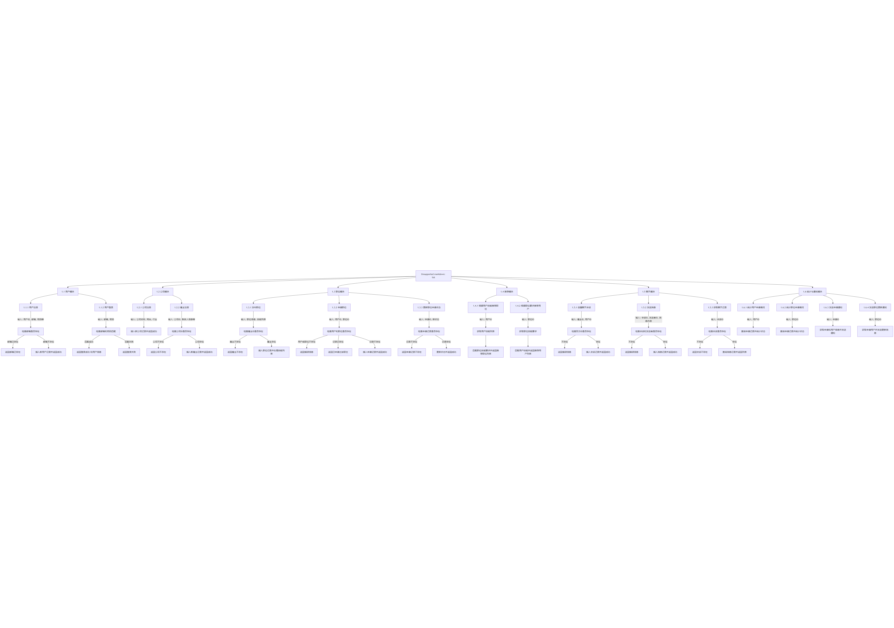

3程序1（UserRegister）设计说明

3.1程序描述
- 本程序负责处理用户注册功能，确保用户提供的信息符合系统要求，并在数据库中创建新的用户记录。

3.2功能
- IPO图（输入-处理-输出图）：
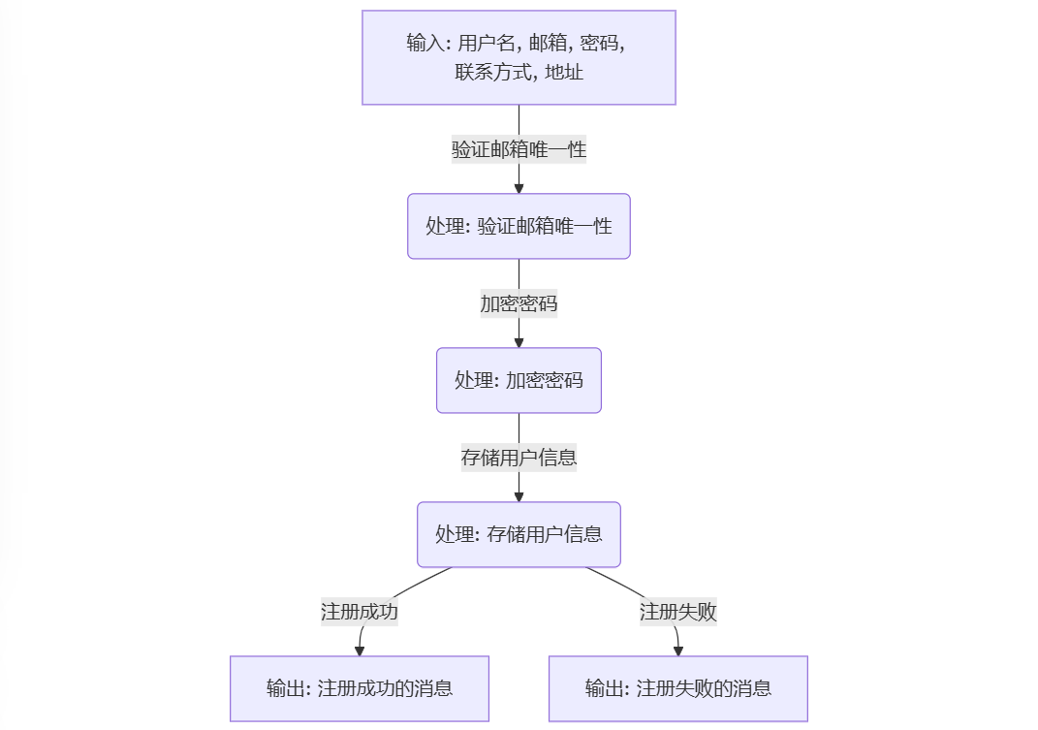
- 输入：用户名、邮箱、密码、联系方式、地址
- 处理：验证邮箱唯一性，加密密码，存储用户信息
- 输出：注册成功或失败的消息

3.3性能
响应时间：用户提交注册信息后，系统应在2秒内响应。
并发处理：支持多用户同时注册。

3.4输入项
- 邮箱：字符串类型，必须符合电子邮件格式，唯一。
- 密码：字符串类型，必须满足密码强度要求。

3.5输出项
- 注册成功：字符串类型，表示注册操作成功。
- 邮箱已存在：字符串类型，表示注册失败因为邮箱已被使用。

3.6算法
- 邮箱验证算法：检查数据库中是否已存在该邮箱。
- 密码加密算法：使用哈希函数对密码进行加密。

3.7流程逻辑
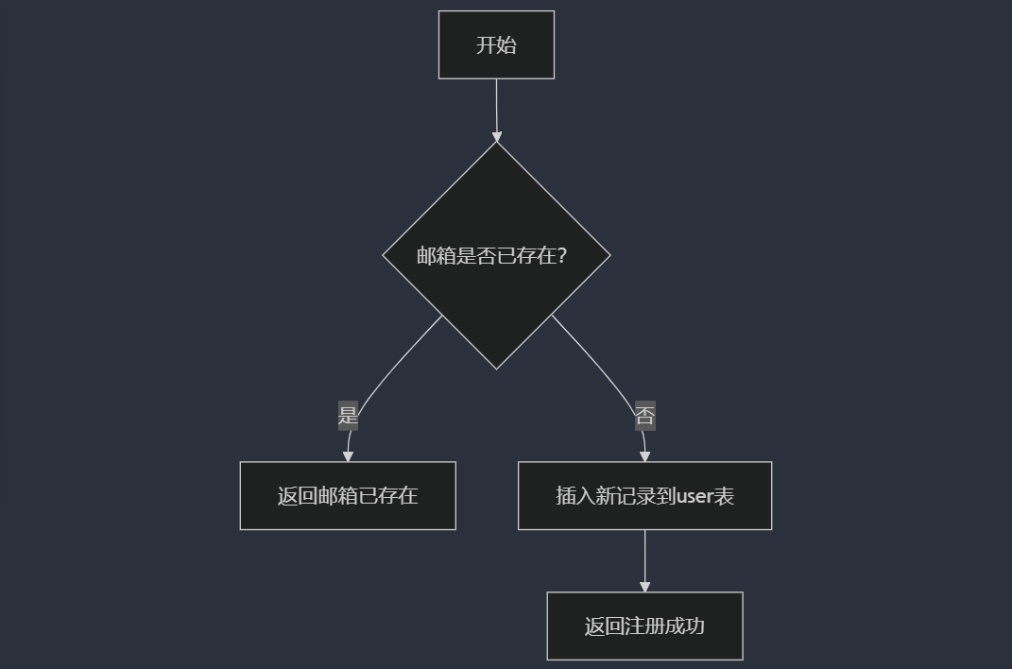3.8接口
- 调用者：用户界面
- 被调用者：数据库接口，用于执行SQL插入操作。

3.9存储分配
- 用户信息将存储在用户表中，包括用户名、邮箱、加密密码等字段。
3.10注释设计
- 在模块首部添加注释，说明模块的目的和功能。
- 在关键代码段添加注释，解释复杂的逻辑或算法。

3.11限制条件
- 用户注册时，邮箱必须唯一。
- 密码必须满足一定的复杂度要求。

3.12测试计划
- 测试技术要求：自动化测试，覆盖所有输入场景。
- 输入数据：包括有效和无效的邮箱、密码等。
- 预期结果：系统能够正确响应注册请求，并给出相应的成功或失败消息。

3.13尚未解决的问题
- 如何处理大规模用户注册时的性能问题。

4程序2（UserLogin）设计说明

4.1程序描述
本程序负责处理用户登录功能，验证用户提供的邮箱和密码是否匹配，并返回登录结果。

4.2功能
IPO图（输入-处理-输出图）：
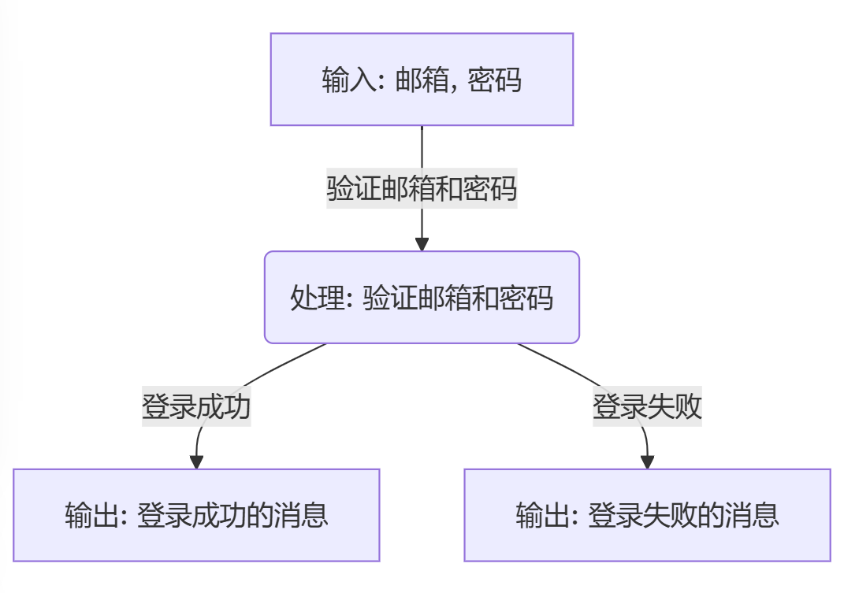
输入：邮箱、密码
处理：验证邮箱和密码
输出：登录成功或失败的消息

4.3性能
- 响应时间：用户提交登录信息后，系统应在2秒内响应。

4.4输入项
- 邮箱：字符串类型，必须符合电子邮件格式。
- 密码：字符串类型。

4.5输出项
- 登录成功：字符串类型，表示登录操作成功，并返回用户信息。
- 登录失败：字符串类型，表示登录失败。

4.6算法
- 密码验证算法：比对数据库中的加密密码和用户输入的密码。

4.7流程逻辑
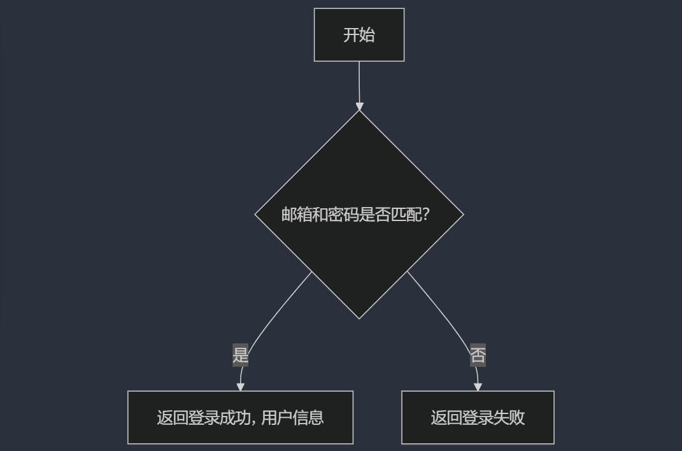4.8接口
- 调用者：用户界面
- 被调用者：数据库接口，用于执行SQL查询操作。

4.9存储分配
- 用户信息将从用户表中检索。

4.10注释设计
- 在模块首部添加注释，说明模块的目的和功能。
- 在关键代码段添加注释，解释复杂的逻辑或算法。

4.11限制条件
- 用户登录时，邮箱和密码必须匹配。

4.12测试计划
- 测试技术要求：自动化测试，覆盖所有输入场景。
- 输入数据：包括有效和无效的邮箱、密码等。
- 预期结果：系统能够正确响应登录请求，并给出相应的成功或失败消息。

4.13尚未解决的问题
如何防止暴力破解攻击。

5程序3（CompanyRegister）设计说明

5.1程序描述
本程序负责处理公司注册功能，确保公司信息被正确存储在数据库中。

5.2功能
IPO图（输入-处理-输出图）：
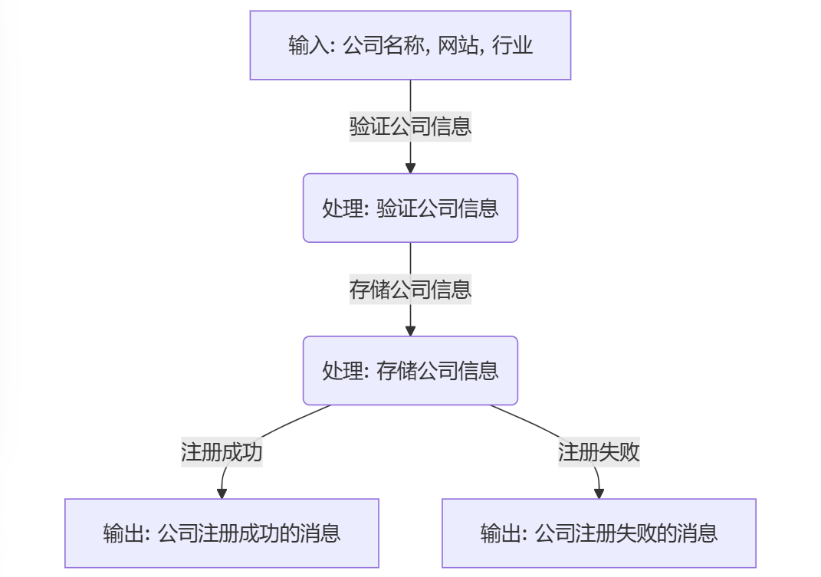
输入：公司名称、网站、行业
处理：验证公司信息，存储公司信息
输出：公司注册成功或失败的消息

5.3性能
- 响应时间：公司提交注册信息后，系统应在2秒内响应。

5.4输入项
- 公司名称：字符串类型，必须唯一。
- 网站：字符串类型，必须符合URL格式。
- 行业：字符串类型。

5.5输出项
- 公司注册成功：字符串类型，表示注册操作成功，并返回公司ID。
- 公司注册失败：字符串类型，表示注册失败。

5.6算法
- 公司名称验证算法：检查数据库中是否已存在该公司名称。

5.7流程逻辑
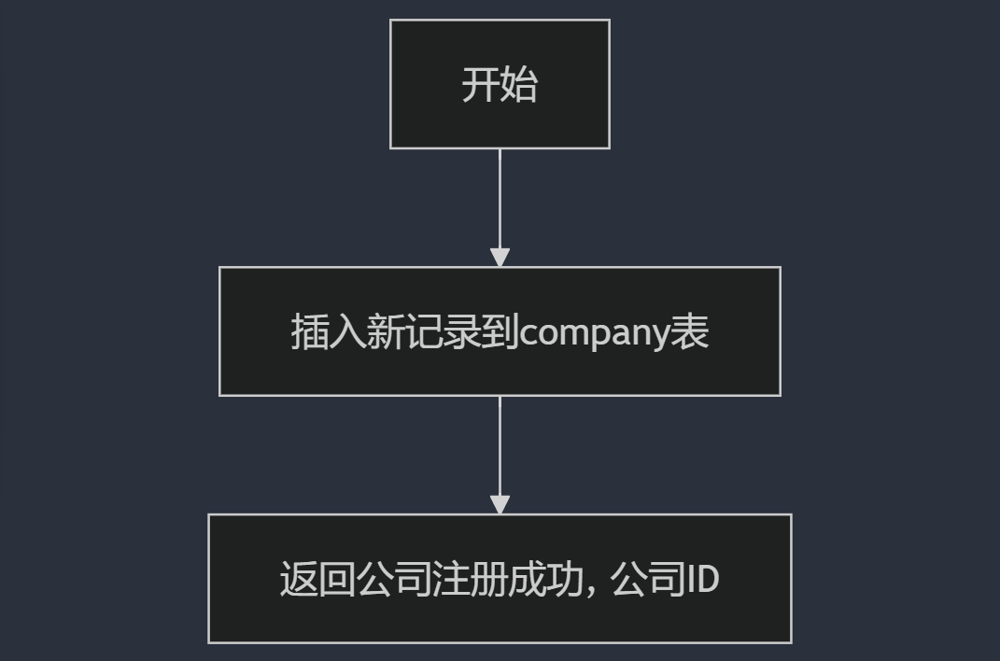5.8接口
- 调用者：用户界面
- 被调用者：数据库接口，用于执行SQL插入操作。

5.9存储分配
- 公司信息将存储在公司表中，包括公司名称、网站、行业等字段。

5.10注释设计
- 在模块首部添加注释，说明模块的目的和功能。
- 在关键代码段添加注释，解释复杂的逻辑或算法。

5.11限制条件
- 公司名称必须唯一。

5.12测试计划
- 测试技术要求：自动化测试，覆盖所有输入场景。
- 输入数据：包括有效和无效的公司名称、网站、行业等。
- 预期结果：系统能够正确响应公司注册请求，并给出相应的成功或失败消息。

5.13尚未解决的问题
- 如何处理公司信息的验证和合法性检查。

6程序4（EmployerRegister）设计说明

6.1程序描述
本程序负责处理雇主注册功能，确保雇主信息被正确存储在数据库中。

6.2功能
IPO图（输入-处理-输出图）：
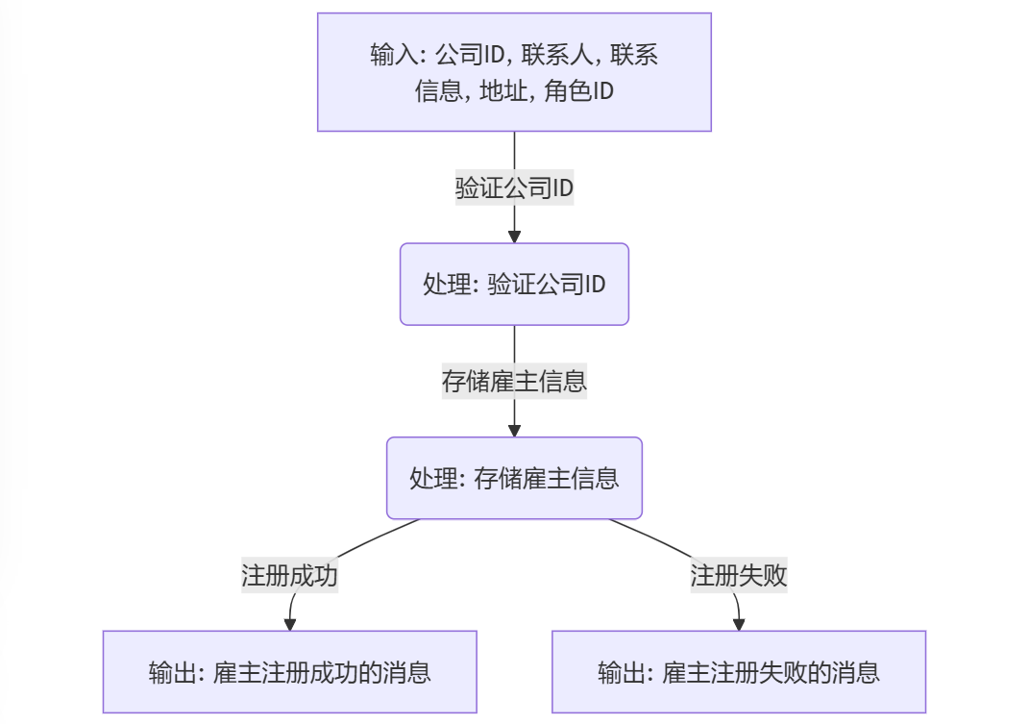
输入：公司ID、联系人、联系信息、地址、角色ID
处理：验证公司ID，存储雇主信息
输出：雇主注册成功或失败的消息

6.3性能
- 响应时间：雇主提交注册信息后，系统应在2秒内响应。

6.4输入项
- 公司ID：整数类型，必须存在于公司表中。
- 联系人：字符串类型。
- 联系信息：字符串类型。
- 地址：字符串类型。
- 角色ID：整数类型。

6.5输出项
- 雇主注册成功：字符串类型，表示注册操作成功，并返回雇主ID。
- 雇主注册失败：字符串类型，表示注册失败。

6.6算法
- 公司ID验证算法：检查数据库中是否存在该公司ID。

6.7流程逻辑
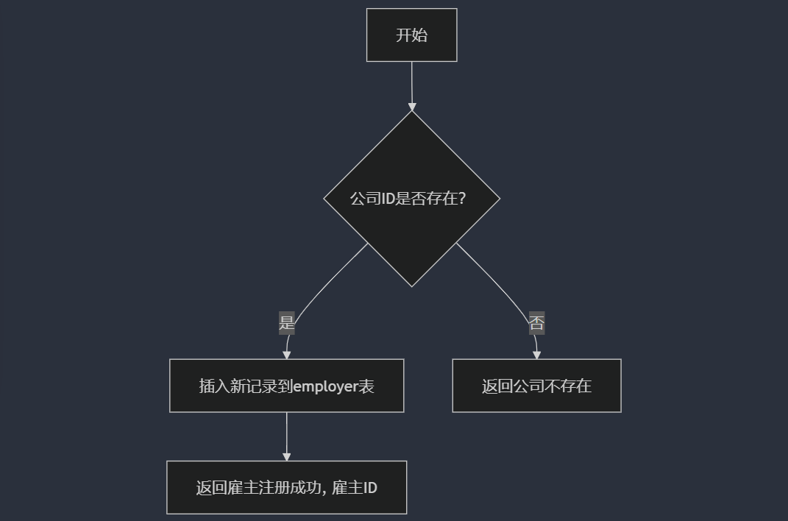6.8接口
- 调用者：用户界面
- 被调用者：数据库接口，用于执行SQL插入操作。

6.9存储分配
- 雇主信息将存储在雇主表中，包括公司ID、联系人、联系信息、地址、角色ID等字段。

6.10注释设计
- 在模块首部添加注释，说明模块的目的和功能。
- 在关键代码段添加注释，解释复杂的逻辑或算法。

6.11限制条件
- 公司ID必须存在于公司表中。

6.12测试计划
- 测试技术要求：自动化测试，覆盖所有输入场景。
- 输入数据：包括有效和无效的公司ID、联系人、联系信息、地址、角色ID等。
- 预期结果：系统能够正确响应雇主注册请求，并给出相应的成功或失败消息。

6.13尚未解决的问题
- 如何处理雇主信息的验证和合法性检查。

7程序5（PostJob）设计说明

7.1程序描述
本程序负责处理发布职位功能，确保职位信息被正确存储在数据库中。

7.2功能
IPO图（输入-处理-输出图）：
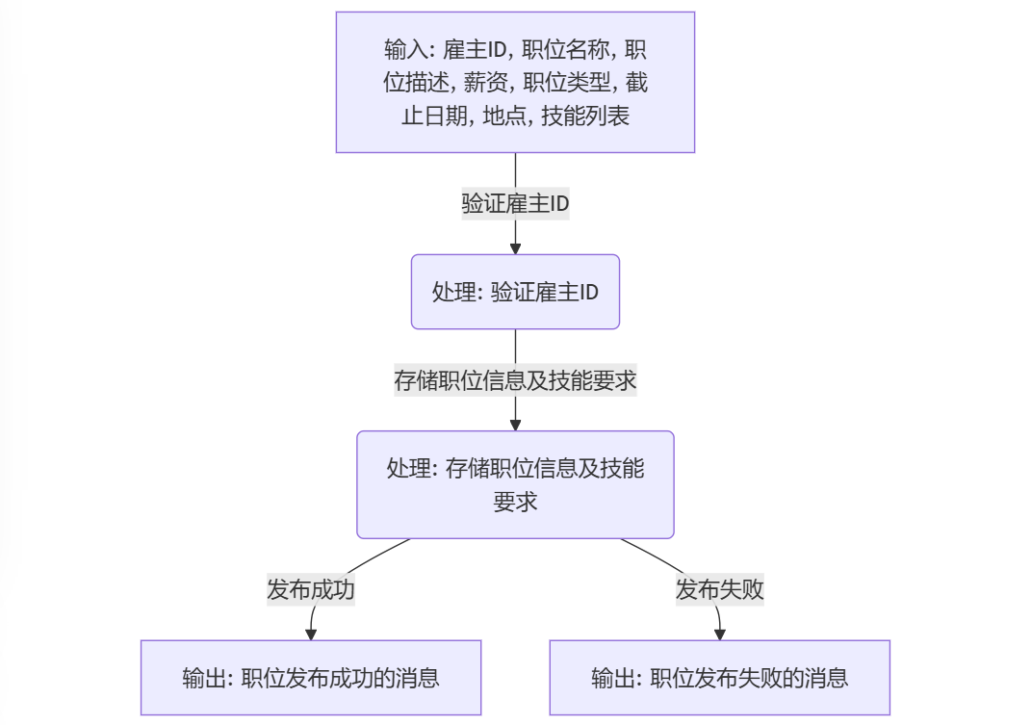
输入：雇主ID、职位名称、职位描述、薪资、职位类型、截止日期、地点、技能列表
处理：验证雇主ID，存储职位信息及技能要求
输出：职位发布成功或失败的消息

7.3性能
- 响应时间：雇主提交职位信息后，系统应在2秒内响应。

7.4输入项
- 雇主ID：整数类型，必须存在于雇主表中。
- 职位名称：字符串类型。
- 职位描述：字符串类型。
- 薪资：数值类型。
- 职位类型：字符串类型。
- 截止日期：日期类型。
- 地点：字符串类型。
- 技能列表：字符串列表类型。

7.5输出项
- 职位发布成功：字符串类型，表示发布操作成功，并返回职位ID。
- 职位发布失败：字符串类型，表示发布失败。

7.6算法
- 雇主ID验证算法：检查数据库中是否存在该雇主ID。

7.7流程逻辑
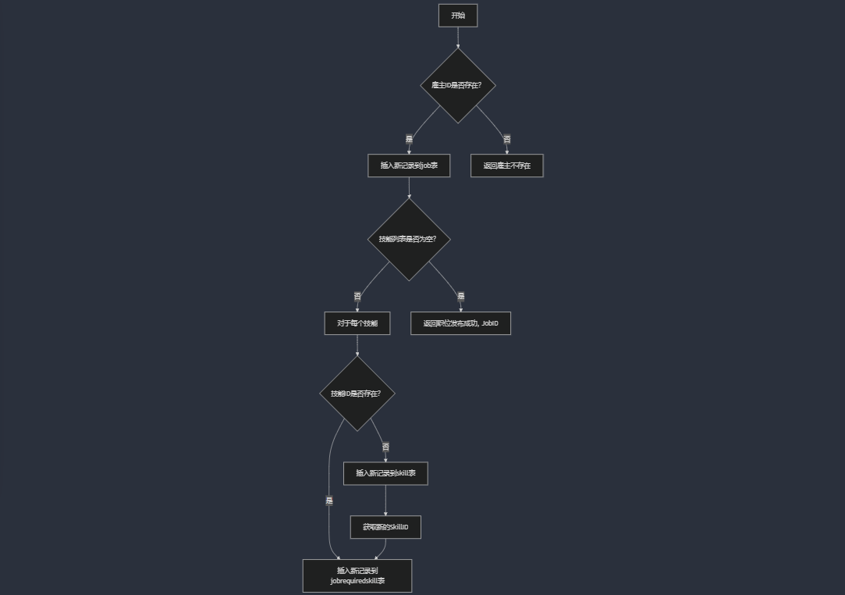

7.8接口
- 调用者：用户界面
- 被调用者：数据库接口，用于执行SQL插入操作。

7.9存储分配
- 职位信息将存储在职位表中，包括雇主ID、职位名称、职位描述、薪资、职位类型、截止日期、地点等字段。
- 技能信息将存储在技能表和职位所需技能表中。

7.10注释设计
- 在模块首部添加注释，说明模块的目的和功能。
- 在关键代码段添加注释，解释复杂的逻辑或算法。

7.11限制条件
- 雇主ID必须存在于雇主表中。

7.12测试计划
- 测试技术要求：自动化测试，覆盖所有输入场景。
- 输入数据：包括有效和无效的雇主ID、职位名称、职位描述、薪资、职位类型、截止日期、地点、技能列表等。
- 预期结果：系统能够正确响应职位发布请求，并给出相应的成功或失败消息。

7.13尚未解决的问题
- 如何处理职位信息的验证和合法性检查。

8程序6（ApplyForJob）设计说明

8.1程序描述
本程序负责处理申请职位功能，确保用户申请被正确记录在数据库中。

8.2功能
IPO图（输入-处理-输出图）：
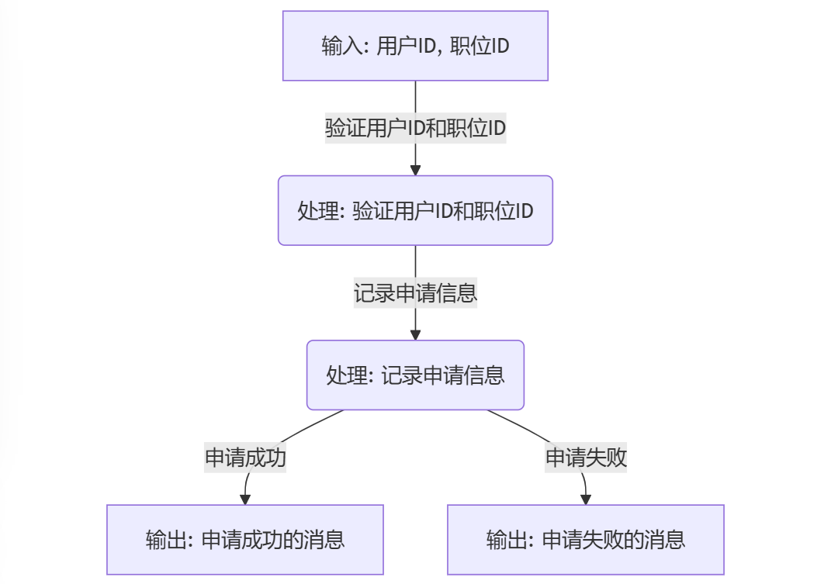
输入：用户ID、职位ID
处理：验证用户ID和职位ID，记录申请信息
输出：申请成功或失败的消息

8.3性能
- 响应时间：用户提交申请后，系统应在2秒内响应。

8.4输入项
- 用户ID：整数类型，必须存在于用户表中。
- 职位ID：整数类型，必须存在于职位表中。

8.5输出项
- 申请成功：字符串类型，表示申请操作成功。
- 申请失败：字符串类型，表示申请失败。

8.6算法
- 用户ID和职位ID验证算法：检查数据库中是否存在该用户ID和职位ID。

8.7流程逻辑
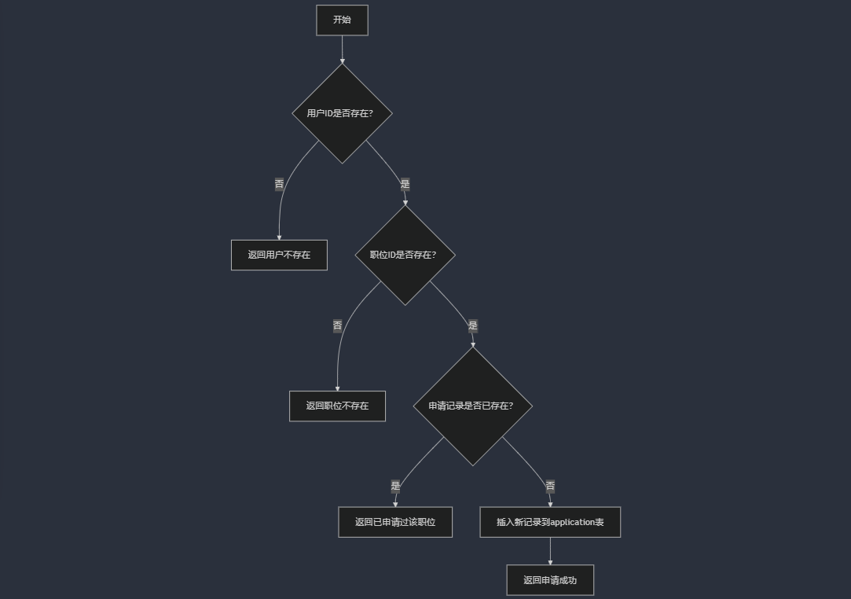8.8接口
- 调用者：用户界面
- 被调用者：数据库接口，用于执行SQL插入操作。

8.9存储分配
- 申请信息将存储在申请表中，包括用户ID、职位ID、申请日期、状态等字段。

8.10注释设计
- 在模块首部添加注释，说明模块的目的和功能。
- 在关键代码段添加注释，解释复杂的逻辑或算法。
- 对于每个数据库操作，添加注释说明其目的和预期效果。

8.11限制条件
- 用户ID必须存在于用户表中。
- 职位ID必须存在于职位表中。
- 同一用户对同一职位只能申请一次。

8.12测试计划
- 测试技术要求：自动化测试，覆盖所有输入场景。
- 输入数据：包括有效和无效的用户ID、职位ID，以及边界情况。
- 预期结果：系统能够正确响应申请请求，并给出相应的成功或失败消息。
- 测试用例应包括：正常申请流程、用户ID不存在、职位ID不存在、重复申请等场景。

8.13尚未解决的问题
· 如何处理申请过程中可能出现的并发问题，确保数据的一致性。
· 如何优化申请流程，提高系统的响应速度和处理能力。

9程序7（UpdateApplicationStatus）设计说明

9.1程序描述
本程序负责更新职位申请的状态，以便跟踪和管理申请进度。

9.2功能
IPO图（输入-处理-输出图）：
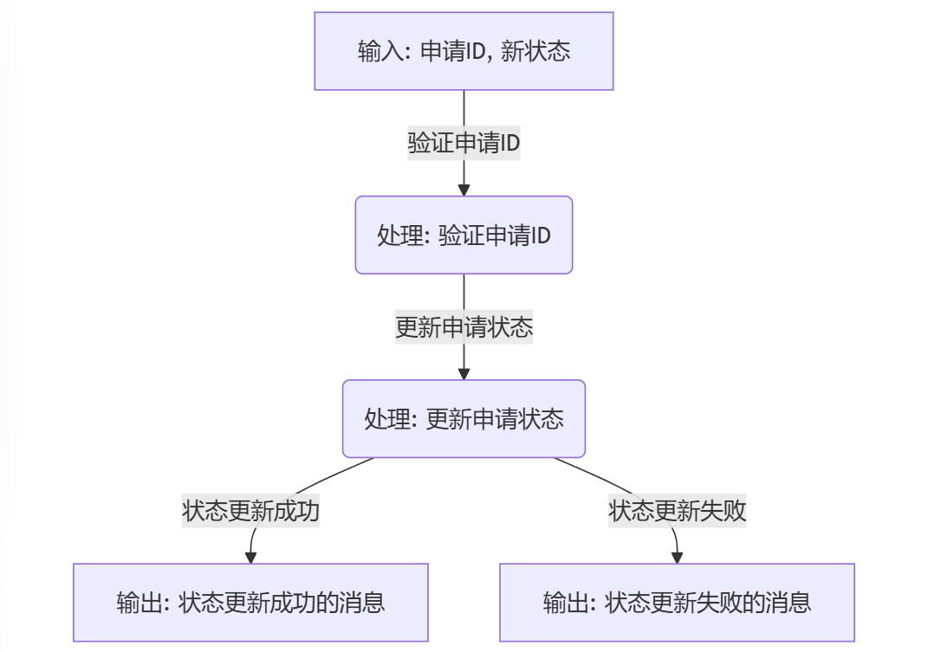
输入：申请ID、新状态
处理：验证申请ID，更新申请状态
输出：状态更新成功或失败的消息

9.3性能
- 响应时间：状态更新请求提交后，系统应在2秒内响应。

9.4输入项
- 申请ID：整数类型，必须存在于申请表中。
- 新状态：字符串类型，表示申请的新状态。

9.5输出项
- 状态更新成功：字符串类型，表示状态更新操作成功。
- 申请记录不存在：字符串类型，表示更新失败因为申请ID不存在。

9.6算法
- 申请ID验证算法：检查数据库中是否存在该申请ID。

9.7流程逻辑
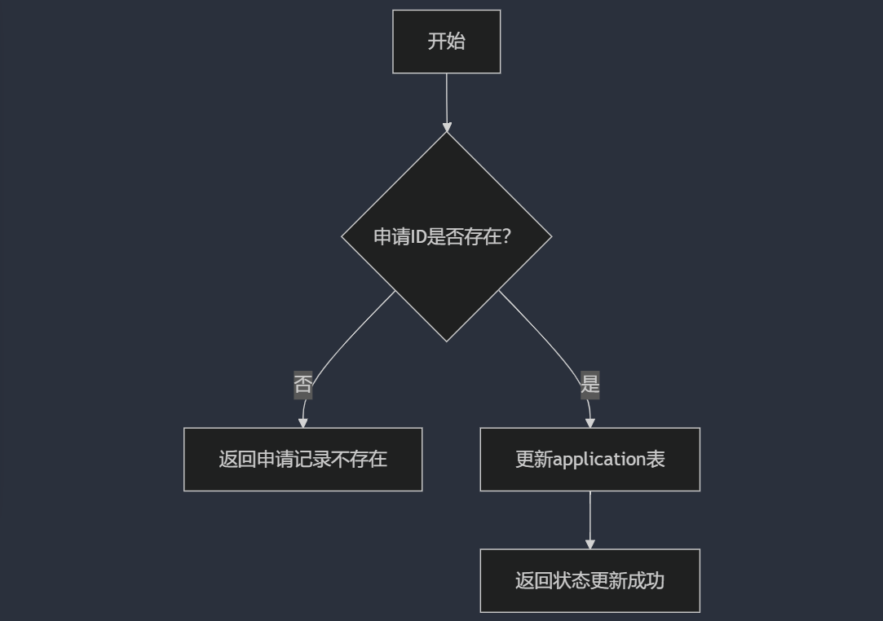9.8接口
- 调用者：用户界面或管理员界面
- 被调用者：数据库接口，用于执行SQL更新操作。

9.9存储分配
- 申请状态将更新在申请表中，包括状态字段。

9.10注释设计
- 在模块首部添加注释，说明模块的目的和功能。
- 在关键代码段添加注释，解释复杂的逻辑或算法。

9.11限制条件
- 申请ID必须存在于申请表中。

9.12测试计划
- 测试技术要求：自动化测试，覆盖所有输入场景。
- 输入数据：包括有效和无效的申请ID、新状态等。
- 预期结果：系统能够正确响应状态更新请求，并给出相应的成功或失败消息。

9.13尚未解决的问题
- 如何处理并发状态更新导致的冲突。

10程序8（CreateChatSession）设计说明

10.1程序描述
本程序负责创建一个新的聊天会话，以便雇主和用户之间进行沟通。

10.2功能
IPO图（输入-处理-输出图）：
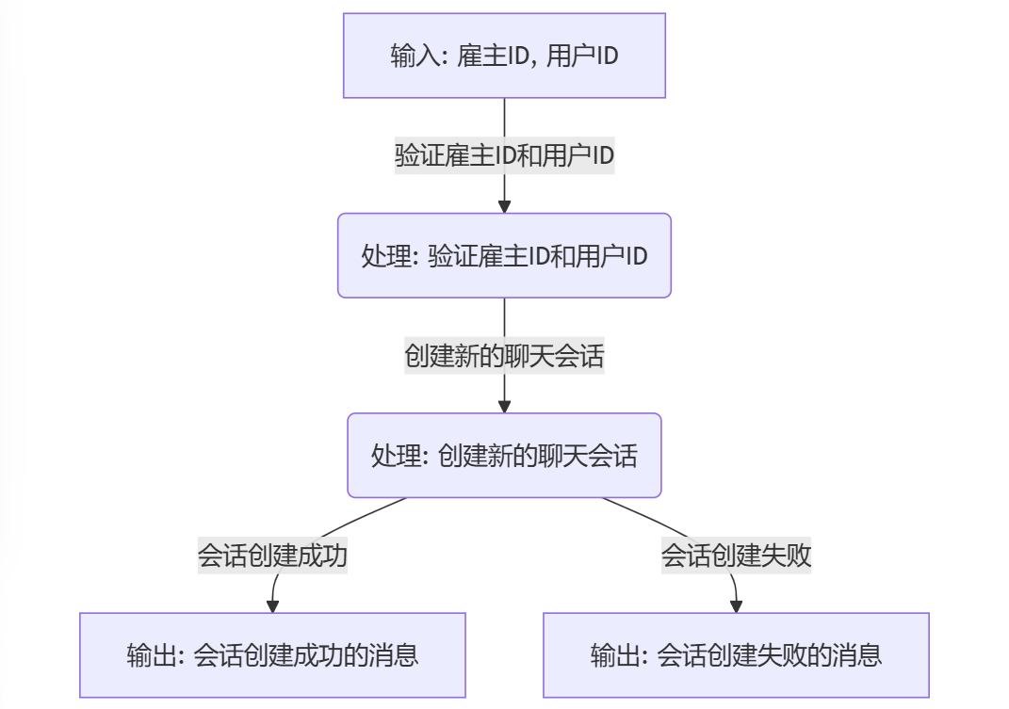
- 输入：雇主ID、用户ID
- 处理：验证雇主ID和用户ID，创建新的聊天会话
- 输出：会话创建成功或失败的消息

10.3性能
- 响应时间：会话创建请求提交后，系统应在2秒内响应。

10.4输入项
- 雇主ID：整数类型，必须存在于雇主表中。
- 用户ID：整数类型，必须存在于用户表中。

10.5输出项
- 会话创建成功：字符串类型，表示会话创建操作成功，并返回会话ID。
- 雇主不存在/用户不存在：字符串类型，表示创建失败因为雇主ID或用户ID不存在。

10.6算法
- ID验证算法：检查数据库中是否存在雇主ID和用户ID。

10.7流程逻辑
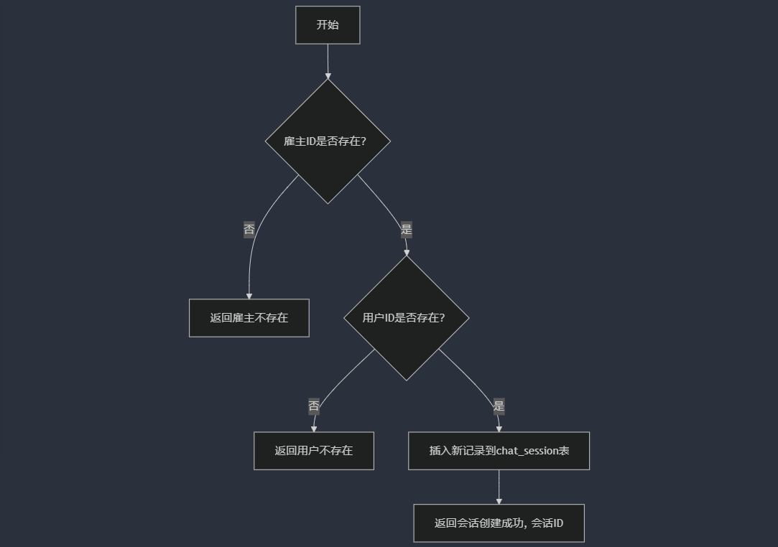

10.8接口
- 调用者：用户界面或雇主界面
- 被调用者：数据库接口，用于执行SQL插入操作。

10.9存储分配
- 会话信息将存储在聊天会话表中，包括雇主ID、用户ID等字段。

10.10注释设计
- 在模块首部添加注释，说明模块的目的和功能。
- 在关键代码段添加注释，解释复杂的逻辑或算法。

10.11限制条件
- 雇主ID和用户ID必须存在于各自的表中。

10.12测试计划
- 测试技术要求：自动化测试，覆盖所有输入场景。
- 输入数据：包括有效和无效的雇主ID、用户ID等。
- 预期结果：系统能够正确响应会话创建请求，并给出相应的成功或失败消息。

10.13尚未解决的问题
- 如何确保会话的安全性和隐私保护。

11程序9（SendMessage）设计说明

11.1程序描述
本程序负责在聊天会话中发送消息，以便雇主和用户之间进行实时沟通。

11.2功能
IPO图（输入-处理-输出图）：
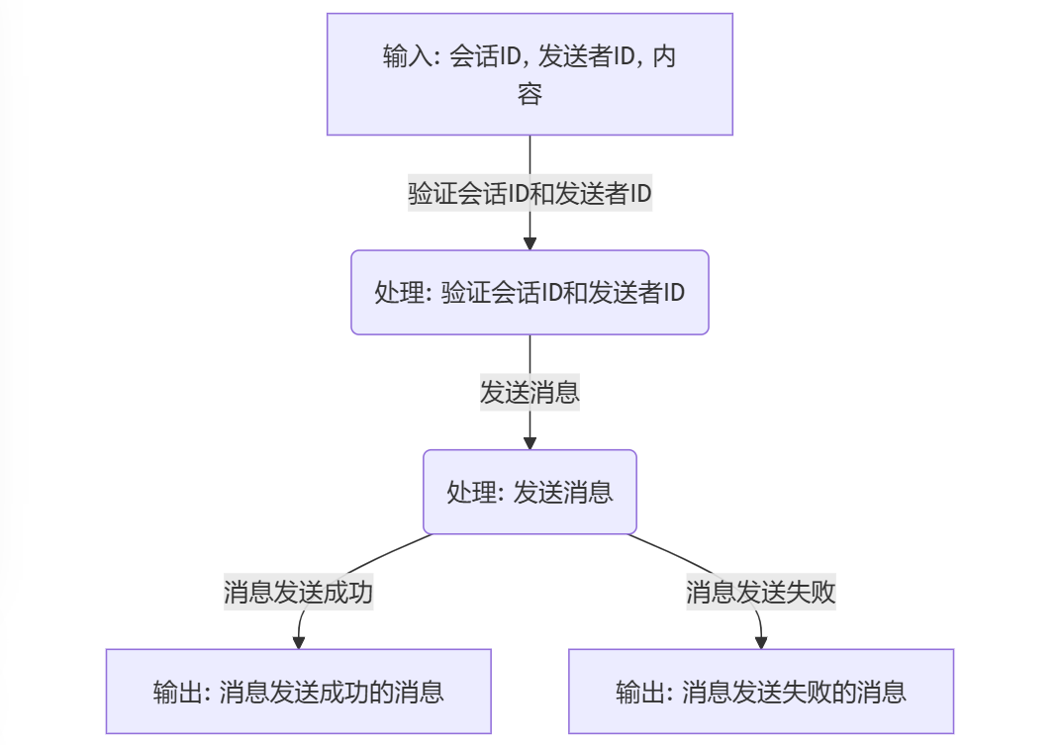
输入：会话ID、发送者ID、内容
处理：验证会话ID和发送者ID，发送消息
输出：消息发送成功或失败的消息

11.3性能
- 响应时间：消息发送请求提交后，系统应在2秒内响应。

11.4输入项
- 会话ID：整数类型，必须存在于聊天会话表中。
- 发送者ID：整数类型，必须存在于用户表中。
- 内容：字符串类型，表示要发送的消息内容。

11.5输出项
- 消息发送成功：字符串类型，表示消息发送操作成功。
- 会话不存在/发送者不存在：字符串类型，表示发送失败因为会话ID或发送者ID不存在。

11.6算法
- ID验证算法：检查数据库中是否存在会话ID和发送者ID。

11.7流程逻辑
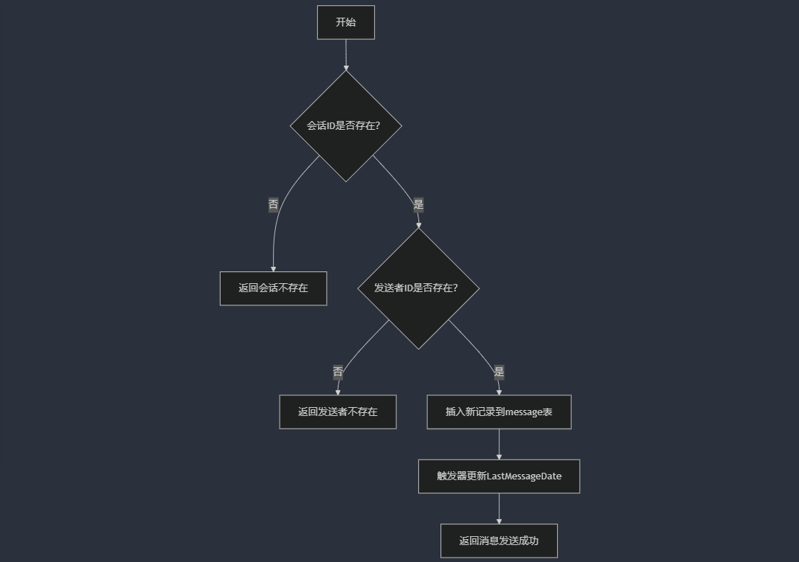

11.8接口
- 调用者：用户界面或雇主界面
- 被调用者：数据库接口，用于执行SQL插入操作。

11.9存储分配
- 消息将存储在消息表中，包括会话ID、发送者ID、内容等字段。

11.10注释设计
- 在模块首部添加注释，说明模块的目的和功能。
- 在关键代码段添加注释，解释复杂的逻辑或算法。

11.11限制条件
- 会话ID必须存在于聊天会话表中。
- 发送者ID必须存在于用户表中。

11.12测试计划
- 测试技术要求：自动化测试，覆盖所有输入场景。
- 输入数据：包括有效和无效的会话ID、发送者ID、内容等。
- 预期结果：系统能够正确响应消息发送请求，并给出相应的成功或失败消息。

11.13尚未解决的问题
- 如何处理消息的实时性和可靠性。

12程序10（GetChatHistory）设计说明

12.1程序描述
本程序负责获取聊天会话的历史记录，以便用户和雇主可以回顾之前的对话。

12.2功能
IPO图（输入-处理-输出图）：
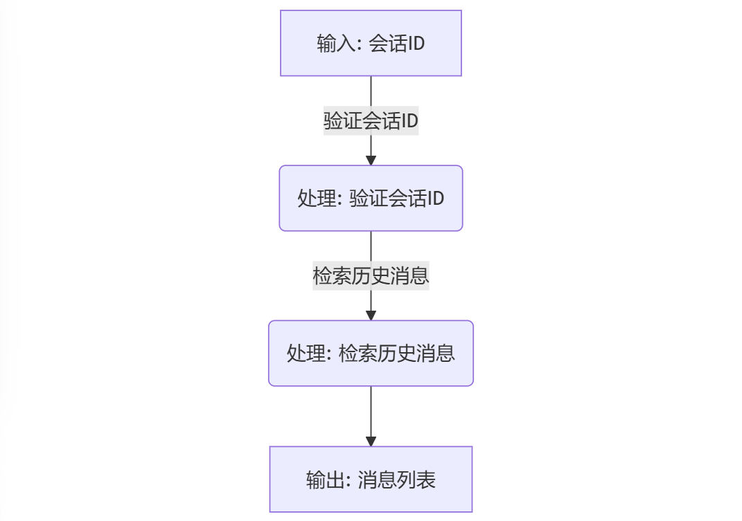
输入：会话ID
处理：验证会话ID，检索历史消息
输出：消息列表

12.3性能
- 响应时间：历史记录请求提交后，系统应在2秒内响应。

12.4输入项
- 会话ID：整数类型，必须存在于聊天会话表中。

12.5输出项
- 消息列表：列表类型，包含会话中的所有消息。

12.6算法
- 会话ID验证算法：检查数据库中是否存在该会话ID。

12.7流程逻辑
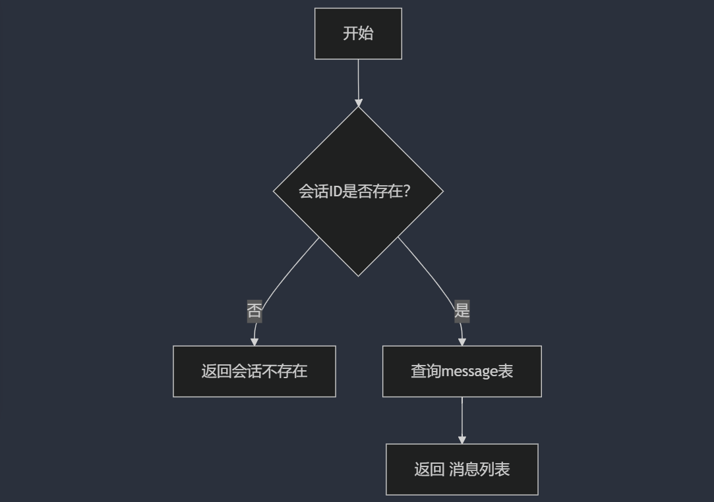

12.8接口
- 调用者：用户界面或雇主界面
- 被调用者：数据库接口，用于执行SQL查询操作。

12.9存储分配
- 消息将从消息表中检索，包括会话ID等字段。

12.10注释设计
- 在模块首部添加注释，说明模块的目的和功能。
- 在关键代码段添加注释，解释复杂的逻辑或算法。

12.11限制条件
- 会话ID必须存在于聊天会话表中。

12.12测试计划
- 测试技术要求：自动化测试，覆盖所有输入场景。
- 输入数据：包括有效和无效的会话ID等。
- 预期结果：系统能够正确响应历史记录请求，并返回完整的消息列表。

12.13尚未解决的问题
- 如何优化大量消息的检索性能。

13.登陆界面设计
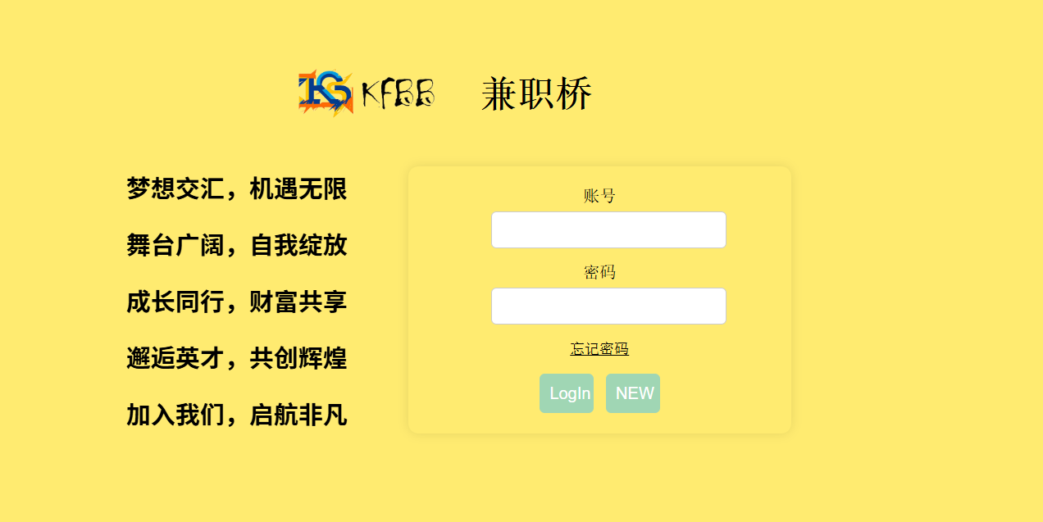

13.1. 概述
本文档描述了某系统的登录界面的详细设计。该界面旨在为用户提供一个简洁而直观的入口，以便他们能够访问系统的其他功能。

13.2. 界面设计

13.2.1 布局与色彩
背景色: 界面采用明亮的黄色背景，目的是给用户带来一种温暖、友好的视觉体验。
内容区域: 登录表单位于页面中央，采用白色背景框，以突出显示登录区域，使其与背景色形成对比，提升视觉焦点。

13.2.2 文本元素
标题: 页面顶部显示系统名称“某系统”及“乘务评”模块名称，字体大且醒目。
指导文字: 在登录框的左侧，提供了一段指导性文字，解释用户名和密码的输入要求。文字采用蓝色和绿色，分别对应用户名和密码的说明，增加辨识度。

13.2.3 输入框
用户名输入框: 位于指导文字右侧，上方标有“用户”的标签。
密码输入框: 位于用户名输入框下方，上方标有“密码”的标签。

13.2.4 按钮
登录按钮: 按钮上标有“Login”，颜色为绿色，表示可以执行登录操作。
注册按钮: 按钮上标有“NEW”，颜色为蓝色，提供新用户注册的入口。

13.3. 功能说明

13.3.1 用户名输入
用户在此处输入其注册的用户名。输入框应支持常规的文本输入操作。

13.3.2 密码输入
用户在此处输入其账户密码。输入框应隐藏输入内容（显示为圆点），以保护用户隐私。

13.3.3 登录功能
点击“Login”按钮后，系统将验证用户输入的用户名和密码是否正确。若验证通过，则跳转到用户主界面；若验证失败，则显示错误提示。

13.3.4 注册功能
点击“NEW”按钮，系统将引导用户进入注册流程，允许新用户创建账户。

13.4. 技术实现

13.4.1 前端技术
使用HTML5和CSS3进行界面布局和样式设计。
JavaScript用于处理用户交互，如按钮点击事件、表单验证等。

13.4.2 后端技术
登录验证通过AJAX请求发送至后端服务器，服务器端使用如Node.js、PHP或Java等技术处理登录逻辑。
用户数据存储在数据库中，如MySQL、PostgreSQL等。

13.4.3 安全性
密码应在传输前加密，推荐使用HTTPS协议。
数据库中存储的密码应进行哈希处理，推荐使用bcrypt等安全算法。

13.5. 用户体验优化
界面简洁，易于理解，减少用户学习成本。
错误提示应清晰且友好，帮助用户快速理解问题所在。
界面应支持键盘操作和触摸屏操作，提升无障碍访问性。

14.主界面设计
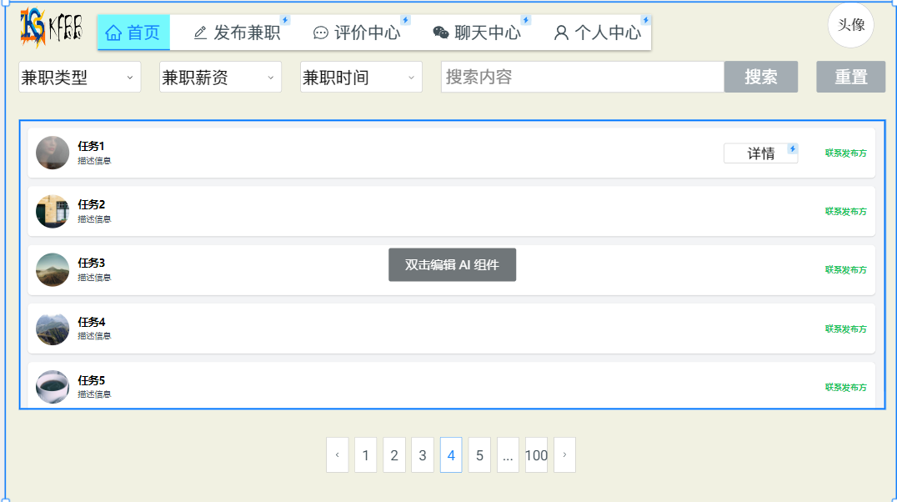

14.1. 概述
本文档描述了某系统主界面的详细设计。该界面为用户提供系统的主要功能入口，包括导航、搜索、数据展示等功能，旨在为用户提供便捷、高效的操作体验。

14.2. 界面设计

14.2.1 布局与色彩
背景色: 界面采用淡雅的浅黄色背景，给用户一种清新、明亮的感觉。
导航栏: 顶部导航栏采用白色背景，与背景色形成对比，提升可读性。
2.2 顶部导航
系统名称: 左上角显示系统名称和图标，确保用户能够快速识别当前系统。
功能导航: 包含“首页”、“车辆管理”、“车辆评分”、“乘客评价”、“个人中心”等选项，用户可通过点击快速访问相应功能。

14.2.3 用户操作区
用户名显示: 右上角显示当前登录用户的用户名，旁边有设置图标，点击可进入个人设置。
搜索功能: 位于导航栏下方，用户可输入关键词进行系统内数据搜索。

14.2.4 数据展示
数据列表: 界面中央部分以表格形式展示数据，每行代表一条数据记录，包含“车辆”、“车牌号”等信息。
操作按钮: 每条数据记录右侧有“编辑”、“删除”等操作按钮，方便用户对数据进行管理。

14.2.5 分页功能
分页控件: 位于数据列表下方，显示当前页码和总页数，用户可点击页码或使用“上一页”、“下一页”按钮翻页。

14.3. 功能说明

14.3.1 导航功能
用户点击导航栏中的选项，系统将跳转到相应的功能模块。

14.3.2 搜索功能
用户在搜索框中输入关键词，点击搜索按钮或回车键，系统将根据关键词搜索并展示相关数据。

14.3.3 数据操作
编辑: 点击“编辑”按钮，用户可以修改当前数据记录。
删除: 点击“删除”按钮，系统将提示用户确认后删除该条数据。

14.3.4 分页功能
用户通过点击页码或“上一页”、“下一页”按钮查看不同页的数据，支持快速跳转到任意页。

14.4. 技术实现

14.4.1 前端技术
使用HTML5、CSS3、JavaScript构建界面，采用响应式设计以适应不同设备。
前端框架如React或Vue.js可用于构建复杂的用户界面和状态管理。

14.4.2 后端技术
搜索功能通过AJAX或Fetch与后端API交互，后端可能使用RESTful服务处理搜索请求。
数据操作（如编辑、删除）通过后端服务与数据库交互，确保数据的一致性和安全性。

14.4.3 数据处理
数据存储在数据库中，如MySQL或PostgreSQL，数据展示通过数据库查询获取。

14.5. 用户体验优化
界面设计简洁，操作直观，减少用户的学习曲线。
数据列表支持排序和筛选，提高数据查找效率。
提供用户反馈机制，如删除数据时需确认，防止误操作。

15.功能界面1（发布界面）设计
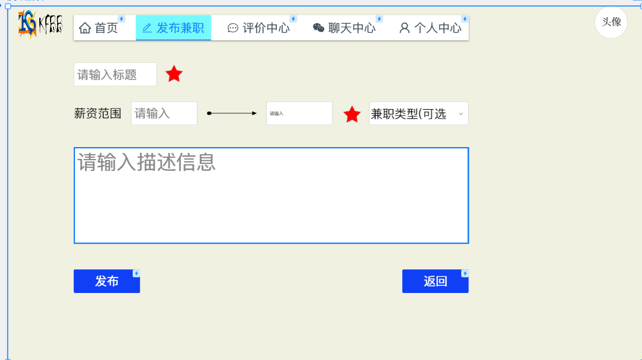

15.1. 概述
本设计说明书旨在详细描述兼职发布界面的设计和功能。该界面用于用户发布兼职信息，确保用户能够快速、准确地填写并发布兼职信息。

15.2. 界面布局
界面采用简洁明了的布局，包含以下主要元素：
顶部导航栏
兼职信息填写区域
操作按钮区域

15.3. 顶部导航栏
LOGO：位于左上角，代表品牌标识。
导航选项：包括“首页”、“发现兼职”、“我的作品”、“兼职攻略”、“个人中心”，这些选项为用户提供了不同的功能入口。
登录/注册：右上角提供登录和注册功能，方便用户管理个人信息。

15.4. 兼职信息填写区域
兼职信息标题：
标题：用户可以输入兼职信息的标题，如“招聘网络客服”。
星号标记：表示该字段为必填项。
兼职信息内容：
岗位名称：输入具体的岗位名称，如“网络客服”。
岗位类别：通过下拉菜单选择岗位类别，如“客服”、“销售”等。
星号标记：表示这些字段为必填项。
详细信息：
描述信息：提供一个大文本框，用户可以详细描述兼职信息，包括工作内容、要求、薪资等。
星号标记：表示该字段为必填项。

15.5. 操作按钮区域
发布按钮：蓝色按钮，用户点击后将发布兼职信息。
保存草稿按钮：蓝色按钮，用户点击后可以保存当前填写的信息为草稿，以便后续编辑和发布。

15.6. 功能描述
必填项提示：通过红色星号标记必填字段，确保用户填写完整信息。
下拉菜单：提供岗位类别的选择，方便用户快速选择。
文本输入框：用户可以自由输入标题和详细信息。
按钮功能：
发布：点击后将当前填写的信息发布到平台。
保存草稿：点击后将当前信息保存为草稿，用户可以稍后继续编辑或发布。

15.7. 交互设计
表单验证：在用户点击“发布”按钮时，系统将验证所有必填字段是否已填写，若有缺失则提示用户补全。
保存草稿：点击后，系统将当前表单数据保存至用户的草稿箱中，用户可以在草稿箱中继续编辑或发布。

15.8. 视觉设计
颜色：主要使用蓝色和白色，蓝色用于按钮和链接，白色作为背景色，红色用于标注必填项。
字体：使用清晰易读的字体，确保用户能够轻松阅读和输入信息。
布局：采用响应式设计，确保在不同设备上都有良好的用户体验。

16.功能界面2（评价中心）设计
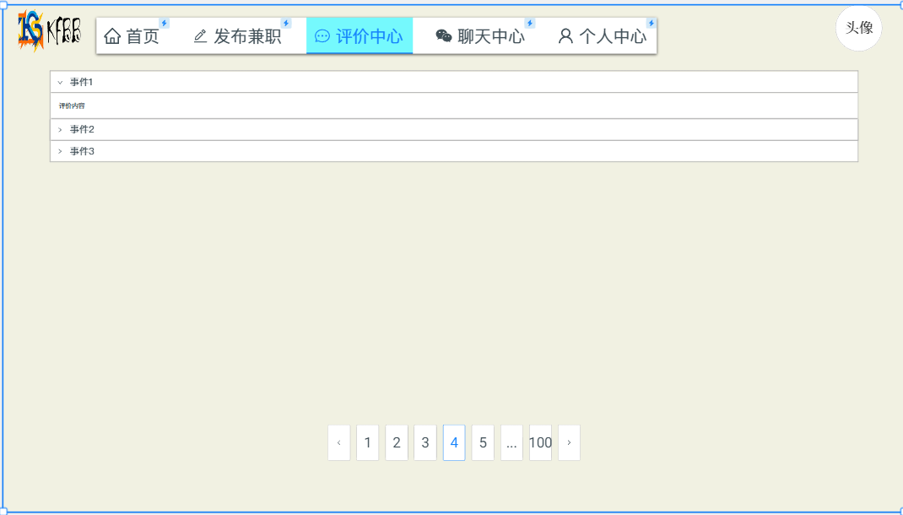

16.1. 界面概述
评价中心是用户对兼职任务完成情况给予反馈和评价的专用页面。该页面不仅展示了用户的评价历史，还提供了便捷的翻页功能，方便用户查看更多评价信息。

16.2. 功能模块

16.2.1 导航栏
首页：链接至网站首页，用户可快速返回网站主页。
发布兼职：链接至兼职发布页面，方便用户发布新的兼职信息。
评价中心（当前页面）：标识当前所在位置为评价中心。
聊天中心：链接至聊天页面，用户可以在此与雇主或其他用户沟通。
个人中心：链接至个人账户管理页面，用户可以查看个人信息、设置等。

16.2.2 用户头像区域
展示用户的头像，增强页面的个性化体验，同时作为个人身份的快速识别标志。

16.2.3 评价列表
事件卡片：每个已完成的兼职任务对应一个事件卡片，卡片内包含任务名称、评价内容以及相关的时间戳等信息。
展开/收起按钮：位于每个事件卡片下方，用户可以通过点击按钮来查看或隐藏详细的评价内容，提高页面的整洁度。

16.2.4 分页导航
页码按钮：页面底部设有页码按钮，用户可以通过点击不同的页码来浏览不同页面的评价记录。
当前页指示：当前选中的页码会以特殊样式高亮显示，帮助用户清晰地了解自己当前所处的位置。
前后翻页按钮：除了页码按钮外，还提供了前后翻页按钮，方便用户快速跳转到上一页或下一页。

16.3. 交互设计
导航栏点击响应：当用户点击导航栏中的任一选项时，页面将平滑过渡到目标页面。
事件卡片交互：点击事件卡片上的“展开/收起”按钮后，相应的评价内容将动态展开或收起，动画效果流畅自然。
分页导航：点击分页按钮时，页面内容将自动加载并显示对应页码的数据，保证用户操作的即时性和页面的响应速度。

16.4. 技术实现

16.4.1 前端技术栈
HTML5/CSS3：构建响应式的页面布局，确保在不同设备上的良好展示。
JavaScript/jQuery：实现页面的交互逻辑，如导航跳转、内容加载、动画效果等。
Bootstrap：利用其提供的组件库和网格系统，快速搭建美观且响应式的UI界面。

16.4.2 后端技术栈
Node.js/Express：作为服务器端框架，负责处理前端请求、数据查询及响应。
MongoDB：用作数据库，存储用户的评价信息及相关任务数据。

16.5. 测试与优化

16.5.1 性能测试
针对大数据量的评价信息进行加载测试，确保页面在高负载下的稳定性和快速响应。

16.5.2 兼容性测试
在多种浏览器（如Chrome、Firefox、Safari等）和不同设备（如PC、平板、手机）上进行兼容性测试，确保页面在各种环境下的正常显示和功能可用。

16.5.3 安全性测试
实施安全测试，包括但不限于防止SQL注入、XSS攻击等，确保用户数据的安全性。

16.6. 文档维护
设计文档：详细记录评价中心的设计思路、技术选型、开发流程等，便于团队成员之间的交流和后续的项目维护。
用户手册：提供用户指南，帮助用户快速上手使用评价中心的各项功能。
技术支持文档：记录常见问题及解决方案，为用户提供及时的技术支持。

17.功能界面3（聊天中心）设计
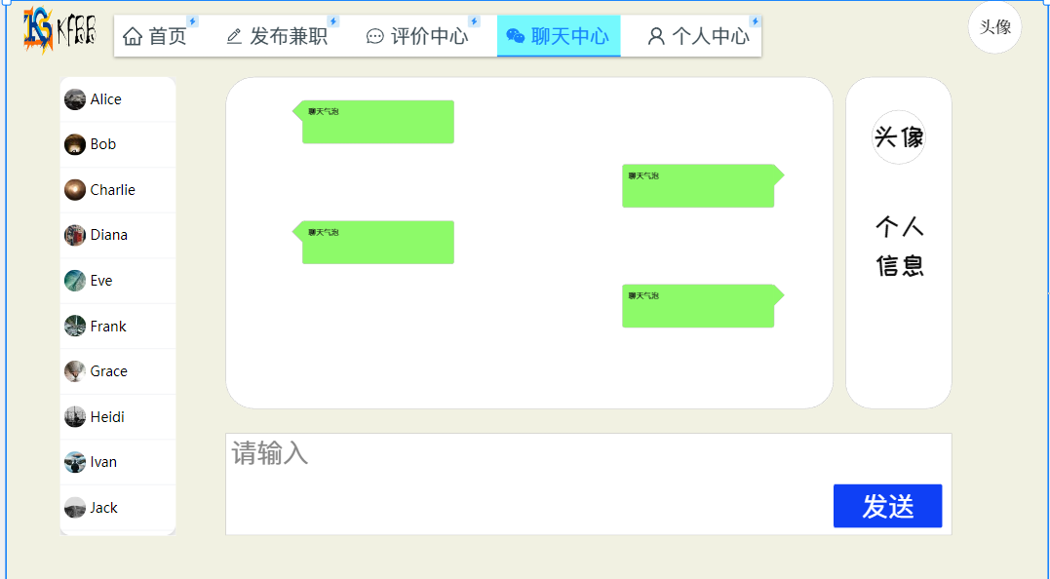

17.1. 界面布局
顶部导航栏：包含五个主要功能按钮，分别是“首页”、“发布兼职”、“评价中心”、“聊天中心”和“个人中心”。当前选中的是“聊天中心”，背景颜色为浅蓝色。
左侧联系人列表：显示用户的联系人名单。每个联系人都有一个头像、姓名和状态图标（在线或离线）。
中间聊天区域：显示当前聊天对话内容。消息气泡分为两种颜色：绿色表示发送的消息，灰色表示接收的消息。
底部输入框：用户可以在此处输入新的聊天信息，并通过右侧的“发送”按钮发送。

17.2. 功能描述
顶部导航栏：
“首页”：跳转到主页。
“发布兼职”：进入兼职发布页面。
“评价中心”：查看和管理评价。
“聊天中心”：当前所在页面。
“个人中心”：进入个人信息设置页面。
左侧联系人列表：
显示所有联系人的头像、姓名和状态。
用户可以通过点击某个联系人来切换聊天对象。
中间聊天区域：
展示当前聊天记录。
发送的消息以绿色气泡形式展示在左边。
接收的消息以灰色气泡形式展示在右边。
底部输入框：
用户可以在输入框内输入新消息。
输入完成后，点击“发送”按钮将消息发送给对方。

17.3. 设计细节
头部Logo：左上角显示网站或应用的Logo。
用户头像：右上角显示当前登录用户的头像。
消息气泡样式：发送的消息气泡向左凸出，接收的消息气泡向右凸出。
字体大小和颜色：消息文本使用清晰易读的字体，大小适中，颜色与背景形成对比，确保可读性。

17.4. 技术实现
前端技术栈：HTML5, CSS3, JavaScript (推荐使用React或Vue.js框架)。
后端技术栈：Node.js, Express.js, Socket.IO（用于实时通信）。
数据库：MongoDB（存储聊天记录和其他数据）。

17.5. 测试与优化
兼容性测试：确保界面在不同浏览器和设备上的正常显示。
性能优化：减少不必要的网络请求，提高加载速度。
用户体验测试：邀请用户进行实际操作，收集反馈并进行相应调整。

17.6. 安全考虑
数据加密：对敏感信息进行加密处理，保护用户隐私。
权限控制：限制非授权访问，确保只有合法用户才能访问聊天记录。

18.功能界面4（个人中心）设计
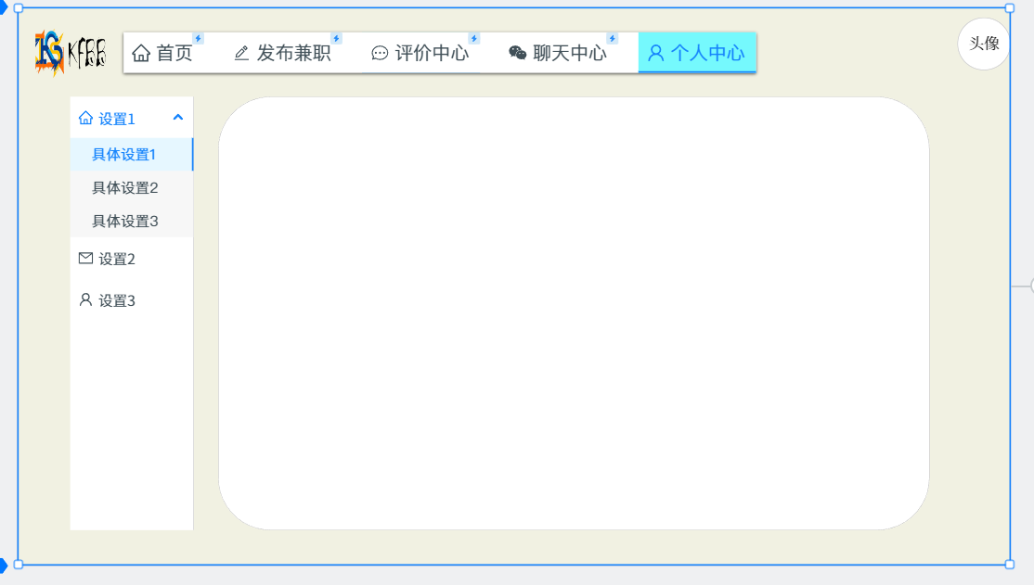

18.1. 界面概述
个人中心界面是用户管理其个人信息、偏好设置以及其他相关功能的主入口。界面采用扁平化设计，左侧为功能导航区域，右侧为主要内容显示区域，整体风格简洁清晰。

18.2. 界面结构
界面分为以下几个主要区域：
顶部导航栏
位置：界面顶部水平排列。
功能：
提供全局导航功能，支持快速切换至其他主要功能模块。
包括以下按钮：
首页
发布兼职
评价中心
聊天中心
个人中心（高亮显示当前页面）
图标和样式：
每个按钮配有简洁的图标和文字标签。
当前页面的按钮以蓝色高亮标识。
侧边导航栏
位置：界面左侧垂直排列。
功能：
显示个人中心的功能模块，支持模块间切换。
包括以下功能项：
设置1（展开后显示子功能项：具体设置1、具体设置2、具体设置3）
设置2
设置3
交互设计：
功能项支持单击展开或折叠子菜单。
当前选中的功能项以高亮显示。
主要内容显示区域
位置：界面右侧，占据了主要空间。
功能：
根据左侧导航栏的选择动态显示对应的内容。
初始状态为空白区域，用户点击功能项后加载具体内容。
头像区域
位置：界面右上角。
功能：
显示当前用户头像。
点击头像弹出用户操作菜单，例如“退出登录”“修改资料”等功能。

18.3. 交互设计
响应式布局：界面支持根据窗口大小调整内容区域的比例。
导航栏交互：
鼠标悬停时，按钮变色或加阴影效果，提示用户可点击。
当前页面的导航按钮高亮显示，增加用户定位感。
侧边栏交互：
子菜单的展开与折叠通过动画过渡实现，保证操作流畅。
点击子功能项，右侧主要内容区域实时更新。
主要内容区：
内容根据具体功能模块动态加载，支持滚动操作。

18.4. 样式设计
配色方案：
主色调为浅蓝色和白色，突出简洁和现代感。
功能区域使用淡黄色背景，增加层次感。
字体设计：
中文字体采用“微软雅黑”，字体大小与权重根据内容层次适当区分。
图标：
使用清晰直观的矢量图标，提高功能辨识度。

18.5. 技术实现
前端技术栈：
使用 Vue.js 框架构建，支持组件化开发。
采用 SCSS 进行样式管理，方便主题调整和样式复用。
使用 Element-Plus 作为 UI 库，快速实现导航栏和侧边栏组件。
后端接口支持：
提供用户信息查询接口，用于加载头像和导航内容。
提供动态内容接口，根据用户操作返回对应模块数据。
响应式设计：
使用 Flexbox 布局实现自动适配。
针对移动端优化布局，侧边栏可折叠为按钮式菜单。

程序19（余弦相似度算法实现）设计说明

19.1. 程序描述
本程序基于余弦相似度算法，旨在匹配兼职平台的用户与合适的兼职任务。通过计算用户和任务描述之间的相似度分数，推荐最相关的任务给用户，以提高匹配效率和用户满意度。

19.2. 功能
计算用户与兼职任务之间的相似度分数。
根据相似度分数进行任务排序。
向用户推荐最匹配的兼职任务。

19.3. 性能
时间复杂度：O(N × M)，其中 N 为用户数量，M 为任务数量。
空间复杂度：O(N × V)，其中 V 为向量维度。
支持多并发处理，确保在高并发情况下仍能快速响应。

19.4. 输入项
用户简历或兴趣特征向量。
兼职任务描述特征向量。
向量维度和特征矩阵。

19.5. 输出项
相似度分数列表。
按相似度排序的任务推荐列表。

19.6. 算法
核心步骤：
对用户和任务描述进行文本预处理（如分词、去停用词）。
将处理后的文本转换为向量表示（TF-IDF或词嵌入）。
计算用户向量与任务向量之间的余弦相似度：

根据相似度分数进行任务排序。
返回最匹配的任务。

19.7. 流程逻辑
获取用户特征数据和任务特征数据。
预处理并向量化输入数据。
计算用户与每个任务的相似度分数。
对任务按相似度降序排列。
输出推荐任务列表。

19.8. 存储分配
使用数据库存储用户数据和任务数据。
相似度计算过程中的向量数据存储在内存中。
采用缓存机制存储热门任务和频繁查询的匹配结果。

19.9. 注释设计
为每个函数和关键逻辑步骤编写详细注释。
使用统一的注释格式，确保代码易读性和可维护性。
在复杂算法部分提供注释解释计算逻辑。

19.10. 限制条件
用户和任务描述的向量维度需一致。
任务描述过于简单或相似度过低可能影响匹配效果。
系统性能受限于数据量大小及硬件配置。

19.11. 测试计划
功能测试：验证相似度计算的准确性和推荐结果。
性能测试：测试算法在不同数据量下的响应速度。
边界测试：处理空数据、极短描述或极长描述的情况。
用户反馈测试：根据实际用户反馈调整匹配算法。

19.12. 尚未解决的问题
如何处理相似度分数相同的任务。
如何动态调整特征权重以优化匹配效果。
用户兴趣变化的实时更新机制。

程序20（快速排序算法实现）设计说明

20.1. 程序描述
本程序使用快速排序算法对筛选出的兼职任务进行排序。通过对任务按相似度、发布时间或薪资等关键指标进行排序，确保用户能够快速找到最合适的兼职任务。

20.2. 功能
对筛选后的兼职任务列表进行高效排序。
支持按不同条件（如相似度、薪资、发布时间）进行排序。
提供稳定且高效的任务展示顺序。

20.3. 性能
时间复杂度：平均情况 O(N log N)，最坏情况 O(N²)。
空间复杂度：O(log N)（递归调用栈）。
适合大规模数据排序，保证排序结果的实时性。

20.4. 输入项
筛选后的兼职任务列表。
排序关键字段（如相似度分数、薪资或发布时间）。

20.5. 输出项
排序后的兼职任务列表。

20.6. 算法
核心步骤：
选择一个基准元素（pivot）。
将列表分为两部分：小于基准值的元素在左侧，大于基准值的元素在右侧。
对左右两部分递归执行快速排序。
合并排序结果。
伪代码：
function quickSort(arr, low, high):
if low < high:
pi = partition(arr, low, high)
quickSort(arr, low, pi - 1)
quickSort(arr, pi + 1, high)

20.7. 流程逻辑
获取待排序的任务列表及排序规则。
选择基准值进行分区操作。
递归对分区部分执行快速排序。
合并并返回排序结果。

20.8. 存储分配
排序过程在内存中进行，无需额外存储空间。
使用临时变量存储分区中的交换数据。

20.9. 注释设计
对主函数和分区函数提供详细注释。
解释关键步骤如基准选择和分区逻辑。
在递归部分注释递归调用的终止条件。

20.10. 限制条件
最坏情况可能退化为 O(N²)，例如输入数据已排序或接近排序。
需确保输入数据有效，不能包含空值或无效字段。
递归深度受限于系统堆栈大小。

20.11. 测试计划
功能测试：验证排序结果的正确性。
性能测试：测试不同规模任务列表的排序速度。
稳定性测试：检查排序过程在极端数据输入下的稳定性。
边界测试：处理空列表、单元素列表和重复元素列表。

20.12. 尚未解决的问题
如何在大规模数据排序中进一步优化性能。
在高并发环境下保持排序结果的一致性。
排序规则动态调整的灵活性（如用户自定义排序）。

程序21（倒排索引算法实现）设计说明

21.1. 程序描述
本程序利用倒排索引算法实现任务列表的高效筛选。通过建立关键词与任务ID的映射关系，使用户能够快速找到符合特定条件（如技能、位置或薪资等）的兼职任务。

21.2. 功能
构建兼职任务的倒排索引。
支持基于关键词的任务快速检索。
提供多条件筛选功能，提高任务匹配效率。

21.3. 性能
索引构建时间复杂度：O(N × M)，其中 N 是任务数量，M 是每个任务的关键词数。
检索时间复杂度：O(K)，其中 K 是匹配关键词的数量。
空间复杂度：O(N × M)，用于存储关键词与任务ID的映射关系。

21.4. 输入项
兼职任务列表（包括描述、技能、位置等信息）。
用户输入的筛选条件（如关键词或技能标签）。

21.5. 输出项
符合筛选条件的任务ID列表或任务详细信息。

21.6. 算法
核心步骤：
索引构建阶段：
对每个任务提取关键词（如技能、职位名称）。
将关键词映射到包含该关键词的任务ID集合中。
检索阶段：
根据用户输入的关键词查找对应的任务ID集合。
支持多关键词交集操作，以筛选出满足所有条件的任务。
示例：
关键词: ["Python", "远程"]
倒排索引:
"Python" -> [任务1, 任务3, 任务7]
"远程" -> [任务3, 任务5, 任务7]
检索结果: [任务3, 任务7] (交集)

21.7. 流程逻辑
构建阶段：
提取任务信息中的关键词。
创建关键词与任务ID的倒排索引表。
查询阶段：
接收用户的筛选条件。
从倒排索引表中获取匹配的任务ID集合。
计算多个关键词之间的交集或并集，返回最终结果。

21.8. 存储分配
使用哈希表存储关键词到任务ID集合的映射。
关键词列表与任务ID集合存储在内存中，索引文件可持久化存储。

21.9. 注释设计
在索引构建函数中详细说明关键词提取和索引生成逻辑。
在检索函数中注释多关键词匹配逻辑及集合操作。
解释如何处理特殊情况（如关键词不存在）。

21.10. 限制条件
索引的构建依赖于任务描述的质量，关键词缺失可能影响检索效果。
索引更新需要在任务数据发生变化时重新构建。
对高频关键词的检索可能返回较多结果，需优化结果排序。

21.11. 测试计划
索引构建测试：验证关键词提取和索引生成的准确性。
功能测试：检查不同关键词组合的筛选结果。
性能测试：评估在大规模任务数据下的检索速度。
边界测试：处理无效关键词、无匹配结果或单一关键词检索情况。

21.12. 尚未解决的问题
如何高效处理实时新增或删除任务的数据同步。
对于模糊匹配或同义词的支持机制尚未实现。
如何优化高频检索结果的展示和排序。

